Министерство здравоохранения Республики Башкортостан

Башкирский центр медицинской профилактики

ГАУЗ Республиканский врачебно-физкультурный диспансер

**Точечный массаж при переутомлении**

***Памятка***

Подготовила Бадамшина Т.А., врач-рефлексотерапевт ГАУЗ РВФД

Уфа 2013

**Что такое утомление?**

Состояние утомления – это чувство усталости. Оно характеризуется определенными объективными и субъективными ощущениями. Субъективные признаки утомления являются сигналом к тому, что необходимо прекратить выполнение работы, сделать перерыв или уменьшить интенсивность.

Субъективные проявления усталости выражаются в следующих признаках:

* общий дискомфорт
* головная боль различной степени интенсивности
* боли и напряжение в ногах и руках
* снижение внимания
* вялость, апатия
* сонливость
* раздражительность
* вспыльчивость
* безразличие к деятельности и людям
* замедление речи, мимики и движений, а также их сглаженность

Помимо вышеперечисленных субъективных симптомов утомления имеются еще и объективные признаки:

* учащение сердцебиения
* увеличение частоты дыхания
* снижение или повышение кровяного давления
* затруднения в выполнении простейших действий (физических или умственных)
* изменения на ЭКГ
* шумы в сердце
* явления аритмии
* увеличение концентрации молочной кислоты в крови
* увеличение концентрации натрия и уменьшение – калия и кальция
* увеличение количества лейкоцитов, эритроцитов, гемоглобина
* уменьшение количества тромбоцитов

Все данные симптомы утомления являются физиологическими и играют огромную роль в процессах регуляции жизнедеятельности человека. Поэтому утомление следует воспринимать как неотъемлемое физиологическое состояние организма. Несильное утомление благоприятно воздействует на организм, заставляя его использовать резервы и работать более эффективно. Сильное же утомление негативно влияет на организм, вызывает истощение резервов, что может осложняться психологическими срывами или развитием переутомления.

**Как повысить бодрость и энергичность.** Создать хорошее настроение, выработать волю к победе, выносливость, снять умственное и физическое напряжение в теле возможно, воздействуя методом шиацу на верхний плечевой пояс и на точки между лопатками **(рис. 21).** Оказывающий помощь должен надавливать на грудные позвонки справа и слева. Надавливание должно быть умеренным.

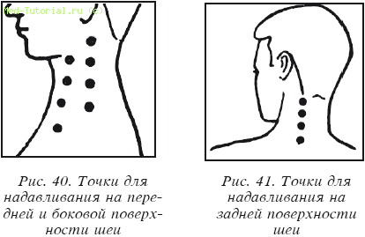Надавливание на шею также способствует выработке дополнительной энергии. Большим пальцем левой руки четыре раза надавите слева на передней поверхности шеи. Затем четырьмя пальцами надавите на заднюю поверхность шеи по три раза с каждой стороны. Переместите четыре пальца на затылок и «подушечками» больших пальцев надавливайте на шею сбоку по три раза на каждую из четырех точек, начиная от ушных раковин **(рис. 40, 41).**

**Точечный массаж**

Каждому из нас знакомо состояние, когда в процессе работы начинает накатывать усталость, снижается концентрация, внимание, появляется рассеянность и сонливость. Всё это признаки общего утомления, возникающие чаще всего в режиме напряженного труда.

* [При общем утомлении](http://www.narmed.ru/articles/zdorove/tochechnyj_massazh#pri_obscem_utomlenii)
* [При усталости ног](http://www.narmed.ru/articles/zdorove/tochechnyj_massazh#pri_ustalosti_nog)

В наше время работа у людей в основном сидячая, умственная, или физическая, при которой долго приходится стоять на ногах. Поэтому сегодня мы рассмотрим 2 вида точечного массажа, с помощью которого можно снять общую усталость и повысить работоспособность, зарядившись положительной энергией на весь день.

Точечный массаж зародился еще в древнем Китае, когда медики обнаружили связь между определенными точками на поверхности тела и внутренними органами и системами человека. Таких точек насчитывается около 700 по всему телу, но наиболее часто используют около 150. Основу механизма работы точечного массажа составляют сложные рефлекторно-физиологические процессы, ведь на самом деле сложно представить, каким образом сигнал от одной точки доходит до места назначения того или оного органа.

Кстати, было доказано, что во время точечного массажа выделяются морфиноподобные пептиды — эндорфин (гормон радости) и гормоны гипофиза.

Не секрет, что любая физкультпауза на работе или активный отдых в обеденный перерыв (прогулка) значительно улучшают самочувствие и повышают работоспособность. Но еще больший эффект будет в сочетании с точечным массажем. Поможет точечный массаж, и если у вас нет возможности встать и как следует размяться.

Расскажем сегодня о точках, воздействуя на которые при общем утомлении и при усталость мышц ног можно снять усталость и повысить работоспособность самостоятельно. При симптомах общего утомления массаж занимает около10-12 минут, а при усталости ног — 17-18 минут. Его можно делать в любое время, когда вы почувствовали вышеперечисленные признаки.

**При общем утомлении**

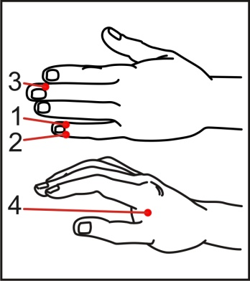1 симметричная точка. Находится у угла ногтевого ложа мизинца со стороны безымянного пальца. Надавливая на нее до чувства легкой болезненности, массируйте большим или указательным пальцем в течение 2-3 минут.

2 симметричная точка. Находится снаружи ногтевой пластины мизинца. Массируем аналогично первой точки. Можно массировать одновременно обе точки (1 и 2), обхватив мизинец большим и указательным пальцами.

3 симметричная точка. Находится на среднем пальце на 3 миллиметра в сторону от угла ногтевой пластины со стороны указательного пальца. Надавливая большим пальцем до легкой болезненности, массируем 2-3 минуты.

4 симметричная точка. Находится на тыльной стороне кисти между большим и указательным пальцами, если пальцы развести, то от середины кожной складки на 1 сантиметр. Надавливая большим пальцем, массируем в течении 3 минут.

**При усталости ног**

*Массаж проводят в положении сидя*

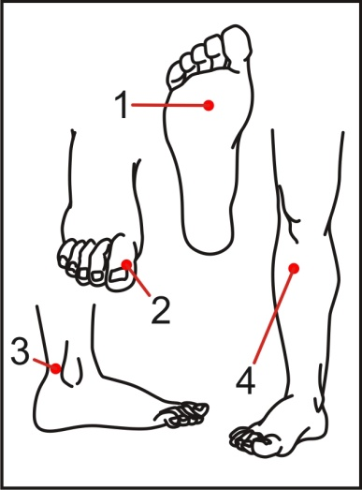1 симметричная точка. Располагается на подошвенной поверхности стопы. При сгибании пальцев на стопе образуется ямка, в центре которой и находится эта точка. Надавливая указательным или большим пальцем, массируем в течение 5 минут до появления чувства тепла.

2 симметричная точка. Располагается на 3 миллиметра ниже внутреннего угла ногтевой пластины большого пальца ноги. Надавливая до легкой болезненности большим пальцем, массируем 2-3 минуты.

3 симметричная точка. Располагается между ахилловым сухожилием и лодыжкой с внешней стороны, на уровне ее центра. Надавливать нужно несильно, делая при этом вращательные движения указательным пальцем в области точки, массируем в течение 5 минут.

4 симметричная точка. Располагается на голени с наружной стороны от переднего края большеберцовой кости на 3-4 сантиметра ниже выступающего костного бугра. Надавливая на нее указательным пальцем, массируем в течение 5 минут. При этом средний палец должен лежать на ногтевой пластине указательного пальца.

Вот, несколько несложных действий всего на 8 точек, и вы снова полны сил и энергии до конца рабочего дня!

Но необходимо учесть, что этот метод древней восточной медицины не является панацеей, а всего лишь дополняет современные методы лечения (если вы вдруг решили получше изучить точечный массаж). Так же следует помнить, что выполнять точечный массаж, особенно с целью воздействия на жизненно важные органы, можно при отсутствии противопоказаний, о которых вам может рассказать только ваш лечащий врач.

|  |
| --- |
|  |
| *203 орл.gifРисунок 203.* |

**Упражнения для снятия боли и напряжения в области шеи**

Упражнения выполняются в положении сидя или лежа.

1. Поставить слегка согнутые пальцы рук на точку GB 21 на обоих плечах. Давление на точки постепенно нужно усиливать, воздействие производить в течение 1 минуты.

2. Поставить пальцы обеих рук на точки В 10 на задней поверхности шеи. Отклоняя голову назад, усилить давление на точки, затем вернуть ее в исходное положение. Массаж выполняется в течение 1 минуты.

3. Большие пальцы обеих рук поставить на точки GB 20. Нажимать на точки в течение 1 минуты.

4. Отвести большие пальцы от точек GB 20 немного в стороны и вниз — на точки TW 16. Надавливать на них нужно в течение 1 минуты, давление не должно быть слишком сильным, т. к. точки болезненны.

5. Массаж точек GV 16 и В 2 производится одновременно. Большим пальцем левой руки нужно надавить на точку GV 16 под основанием черепа, а указательный и большой пальцы правой руки поставить на точки В 2 слева и справа и нажать на них, направляя движение вверх, в сторону лба Воздействовать на эти точки следует в течение 1 минуты.